飛天彈〝Jump〞

校名：高雄市前鎮區愛群國小
攤位編號:A218
指導老師:蘇筱喻、莊淑惠、郭俊弘、蘇聖芳
一、旨趣(或目的)
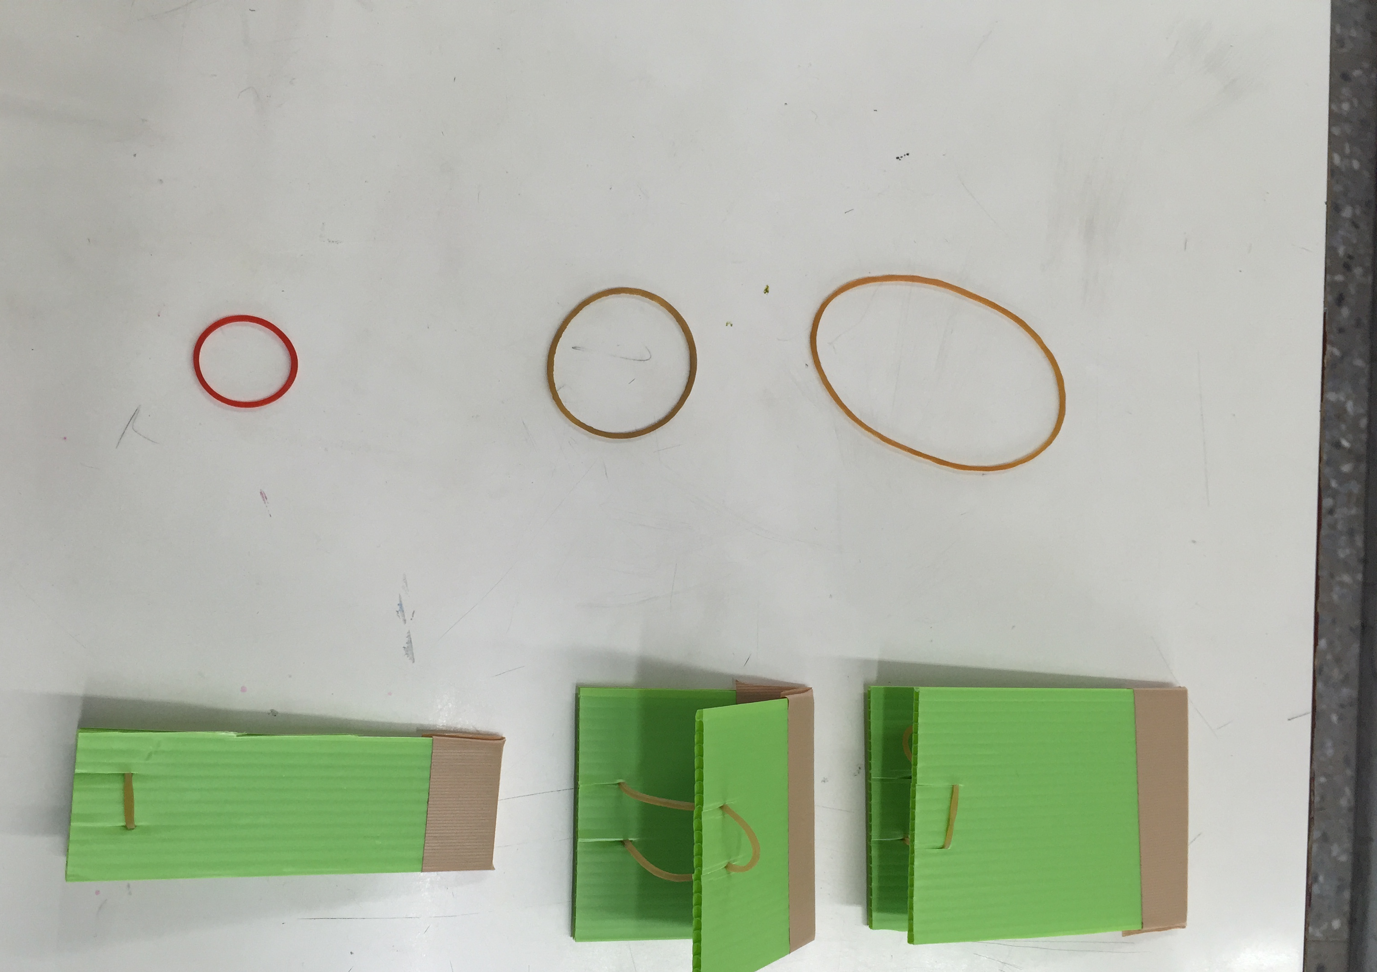
配合國小自然科”力與運動”內容，運用橡皮筋和塑膠瓦楞板製作出可以自動彈跳的裝置。跳板透過動手製作過程理解橡皮筋彈力、塑膠瓦楞板重力的原理，透過問題引導，進一步探究如何改造才能使跳板跳得更高，讓孩子動手改造自己的創意彈跳裝置，使其變得更有趣好玩，藉由此活動探討如何讓彈跳裝置利用 作用力與反作用力，培養孩子動腦創造，期待透過親身體驗遊戲後，讓孩子遇到問題時，有思考與解決問題的能力，以激發孩子對科學探索的興趣。
二、實驗器材
1.瓦楞板2片
2.大、中、小橡皮筋數條
3.封箱膠帶或電器膠帶
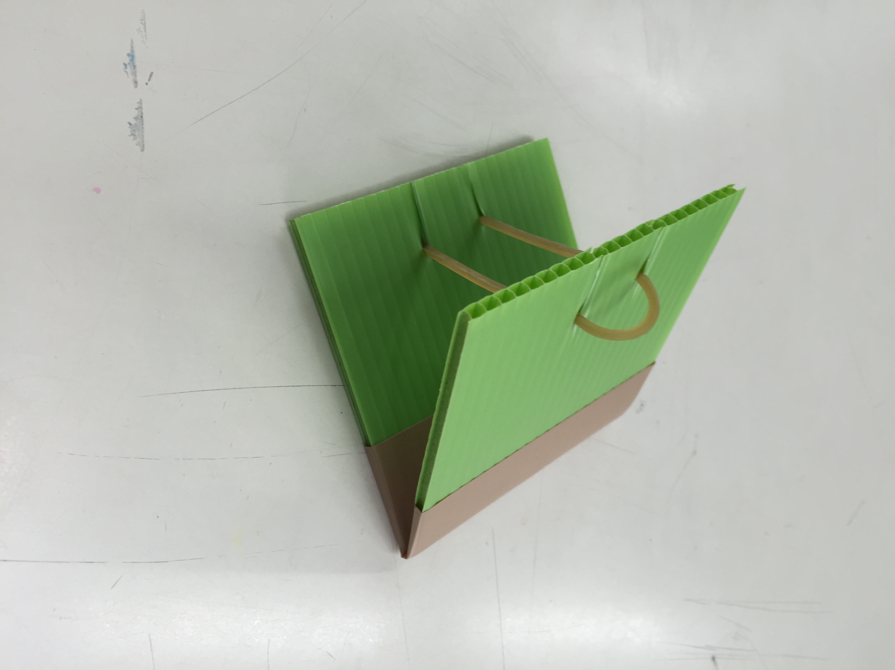
4.剪刀或美工刀

三、探究過程(或製作過程)
1.拿一小段膠帶將兩片瓦楞板中間縫隙黏緊，使其可以彎折，將瓦楞板前緣剪兩刀裂縫，置入橡皮筋固定即完成，把瓦楞板往外凹折，試試跳板能跳多高呢?
2.再試試用不同大小的橡皮筋去固定，看看哪一種橡皮筋跳得比較高呢?
3.想一想還有甚麼因素會影響跳板跳得比較高呢?
4.最後請闖關者就自己想到的可能因素去動手改造自己的跳板，去印證看看自己的想法與改造後的結果有沒有相同呢?，將改造後的跳跳板跳得比原本跳板高即可過關。
四、原理
1.將跳板連同橡皮筋反折使橡皮筋被拉長，利用橡皮筋回復彈力原理，目的要利用彈力位能使跳板反彈跳起。
2.除了橡皮筋彈力會影響跳高外，板子重量和長度也會影響跳高的高度。目的減少板子重量，讓跳板重量減輕跳得更高。

